retinaTrack:在线单阶段联合检测和跟踪

引言
传统的跟踪检测任务是分别由单独的系统执行的，大多数先前的研发工作仅专注于其中之一。例如，先在每一帧进行检测，再利用检测的结果来进行跟踪。本文提出了一种简单高效的联合检测和跟踪模型RetinaTrack，该模型修改了单阶段RetinaNet框架，使其适合实例级嵌入训练。通过使用Waymo Open Dataset自动驾驶测试数据进行评估，表明该模型的性能优于最新的跟踪算法，同时所需的计算量也大大减少。

retinaTrack结构
下面描述retinanet的变种设计，允许我们提取每个实例级别的特征。Retinanet生成的每个检测和一个anchor关联。为了将单个检测结果和另一帧中的相连接，我们需要识别与其对应的锚点相关的特征向量，将其传入一个嵌入网络，该网络使用度量学习损失训练。

首先回顾retinanet网络结构。
在retinanet中，采用基于FPN的特征提取器，通过不同空间分辨率WixHi生成多层特征图Fi。如图2a。每个特征图Fi之后输入到两个对FPN后处理的特定任务的卷积子网络中，预测K个张量的（每个可能的锚点各一个）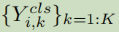，每个的尺寸是WixHixN，代表N维的分类概率，同时K个张量的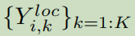，每个的尺寸是WixHix4，表示框的回归偏移。如图2b。注意在一般的论文中将组合这些输出成一个联合的张量而不是每个锚点形状都有一个的K个张量。然而本文中将明确的分开这些预测结果。
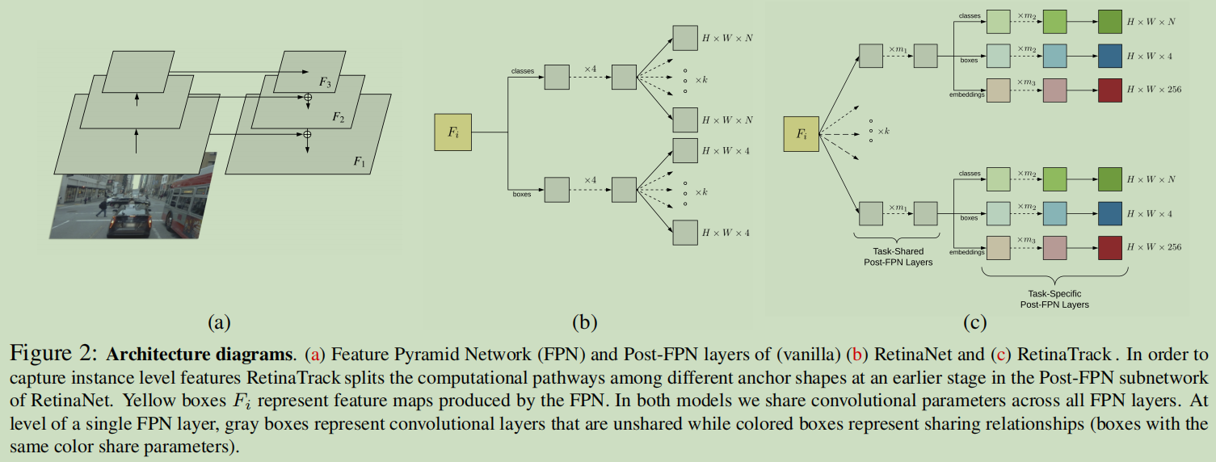
图2：结构图解（a）普通的FPN和（b）retinanet的Post-FPN层和（c）retinatrack的Post-FPN层。为了获得实例级别的特征，retinatrack在retinanet的Post—FPN子网络中的早期阶段根据不同的锚点形状分割计算路径。黄色框Fi表示FPN生成的特征图。两个模型在所有FPN层都共享卷积参数。单个FPN层的级别上，灰色框表示不共享的卷积层，彩色框表示共享关系（有相同颜色的共享参数）
更具体的，retinanet的分类和定位预测张量 ，其中每个特征图Fi的函数如下
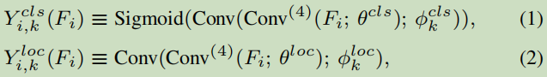
其中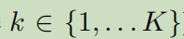的索引表示k个锚点。使用conv（4）表示中间的四个3x3卷积层。模型在FPN后的参数是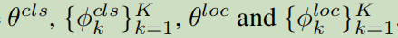。对于指定的FPN层，分类和框回归子网络有不同的参数，由于这些参数在FPN层中共享，这使得从不同层提取的特征向量视为属于兼容的嵌入空间。

修改预测任务子网络，使其有锚点级别的特征
对于方程1，2，retinanet所有的卷积参数在所有K个锚点中共享，直到最后的分类和回归子网络。因此没有办法提取每个实例的特征，如果两个不同形状的检测结果匹配到同一位置的锚点，唯一在网络中区分的位置是分类和框回归预测。当跟踪发生遮挡时，多个目标更可能对应相同位置，这会变成问题。如图3.
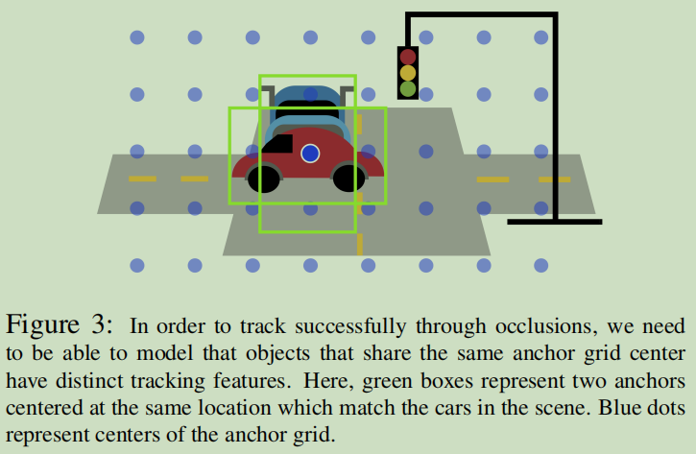
图3：为了在遮挡时成功跟踪，我们需要能对有同样锚点网格中心的物体建模出不同的跟踪特征。在场景中匹配上汽车的绿色框表示中心在同一位置的两个锚点。蓝色的点表示锚点网格的中心
解决方法是在post-FPN预测层上强制提前分离锚点，仍然可以使用单独和一个锚点关联的中间级别的特征（直到最后的检测）。本文提出的修改是简单的，最终得到一个类似retinanet的结构，但是与原始结果不同，绑定和解绑权重的方式不同。在retinatrack中使用下面参数预测（和方程1，2比较）
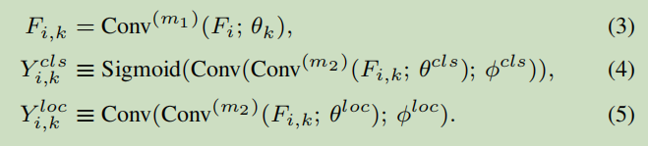
因此对于每个post-FPPN层Fi，并行使用K个卷积队列（有m1个层）预测出F(i，k)张量，将其看做每个锚点实例级别的特征，从这点开始，有一个独立的F(i，k)，和每一个由retinanet结构构建的检测器关联（如图2c）。将模型的第一部分称为task-shared post-FPN层，该层将分开的参数θk用于K个形状的锚点，但是在FPN层中共享参数θk。
F(i，k)不是指定任务的特征，但下一步使用两个并行的task-specific post-FPN层序列用于每个F(i，k)。每个队列包含m2个3x3卷积后接一个3x3的末尾的卷积，有N维的输出用于分类（N是类别数）和4维输出用于框坐标回归。在本文中两个指定任务的子网络，将参数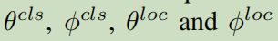共享到所有K个形状的锚点上和所有FPN层上，所以在task-shared层后，所有的特征可被视为属于兼容的空间。

嵌入结构
有了实例级别的特征F(i，k)后，额外使用第三个由m3个1x1卷积层组成的task-specific层将实例级别特征投影到最后跟踪的嵌入空间，每个卷积层映射到256个输出通道
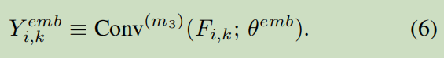
除了最后嵌入层，每个卷积使用batch nrom和ReLU非线性函数，在所有FPN层和所有K个形状的锚点上共享参数（见图2c）。
总的来说，retinatrack预测每个锚点实例级别的特征F(i，k)。给出一个检测结果d，有唯一一个锚点生成d，特征图F(i，k)提供唯一的特征向量关联d。当retinanet在两个task-specific子网络中使用4个卷积层，在retinatrack中，每个输出张量是m1+m2+1（或考虑到跟踪嵌入有m1+m3）个卷积层的结果，其中m1，m2和m3是网络结构的超参数。

训练细节
训练阶段，使用两个标准的retinanet损失（分类sigmoid focal loss，框回归Huber loss）和额外的嵌入损失，最小化三个未加权之和。嵌入损失使检测器对于同样的跟踪目标有近似的嵌入，具体的使用基于batchhard策略的triplet loss。
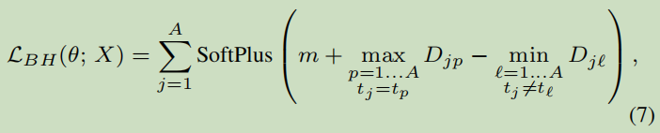
其中A是匹配上真实框的锚点数目，ty是分配给锚点y的跟踪身份id，Dab是锚点a和锚点b的非平方欧式距离，m是分隔距离（实验中m=0.1）。因此triplets通过发现每个锚点的一个难的正样本和难的负样本生成。实际中，采样64个triplets来计算loss。
检测损失遵循retinanet中目标分配的惯例。具体的，如果IOU重叠在0.5以上，就将一个锚点分配给一个真实框，没有就作为背景。额外的，对于每一个真实框，如果IOU小于阈值，强迫最近的锚点（IOU方面）去匹配。对于triplet loss，遵循相似的规则，将跟踪id分配到锚点上，使用一个更严格的标准，IOU要在0.7以上才能匹配正样本，更严格的标准能产生更好的跟踪结果。只有分配了跟踪id的锚点用于生成triplets。进一步，triplets通常在同样的剪辑中生成。

推理和跟踪的逻辑
在一个基于贪婪的二分配策略的简单的单假设跟踪系统上使用嵌入。在推理时构建跟踪仓库来保持稳定的跟踪信息。对每一个跟踪保存之前的检测结果（包括矩形框，类别预测和得分），嵌入向量和跟踪状态来显示该跟踪是存在还是消失（简单起见，没有不确定状态）。初始化为空，之后一个剪辑中的每一帧，从retinatrack中提取对应得分最高的前100个检测目标的嵌入向量。
通过分数阈值过滤检测结果，通过指定的相似度函数S，比较留下来的嵌入向量和跟踪仓库中的嵌入向量，使用贪婪二分配，当余弦距离超过阈值1-є时驳回匹配。基于贪婪匹配，添加一个检测结果到跟踪仓库中一个存在的跟踪或初始化一个新的跟踪。本文中，相似函数S是使用IOU重叠（截断阈值0.4）作为加权函数，使用余弦距离衡量嵌入。
对于在跟踪仓库中每一个存在的跟踪，将最近的三元（检测结果，嵌入向量，状态）存到H，这样允许新的检测结果与所有跟踪中最近的观测值H匹配。跟踪保持存在40帧用于重新识别。反之如果超过40帧没有重新识别到就将跟踪标记为消失。

实验部分
Retinanet和retinatrack对比实验
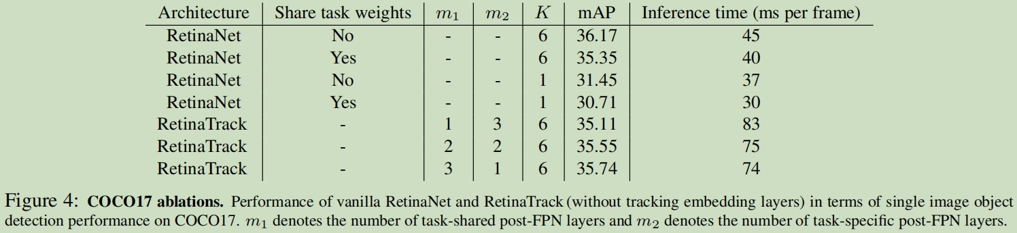
每个位置anchor 数量k=6时效果好于单个anchor，对性能有很大的提升。有单独的task-specific子网络比共享子网络参数好。如果不需要实例级别的特征，原始的预测头效果更好。m1=3，m2=1比其它设置更有优势（m1+m2=4，公平对比）。改进增加了推理时间。
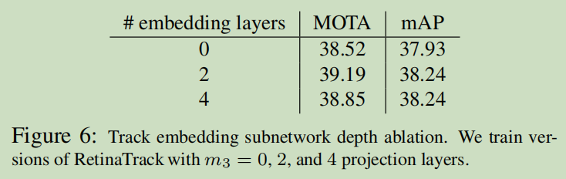
通过消融实验，m3=2时效果最好。
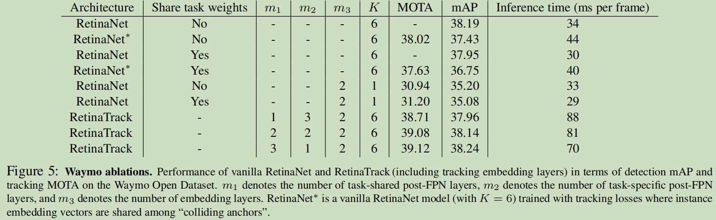
多个anchor对检测和跟踪性能都有提升。
Retinanet直接加入跟踪分支后性能下降，有同样中心的不同锚点retinanet无法处理好。证明了retinatrack每个anchor嵌入的重要性。
表中最好的retinatrack达到了39.12MOTA和38.24mAP。表现超过了retinanet，表明添加跟踪损失能增强检测器性能。

联合训练和单独训练
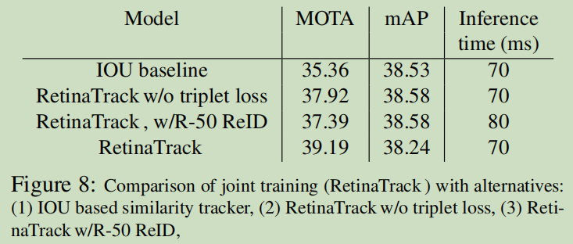
和使用IOU，没有triplet loss，使用额外的模型相比，centertrack的跟踪效果最好。
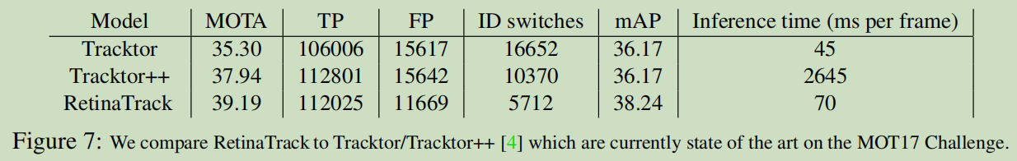
在MOT数据集上，centertrack效果比tracktor和tracktor++都好。有更少的误检和id变换。比tracktor++更快。
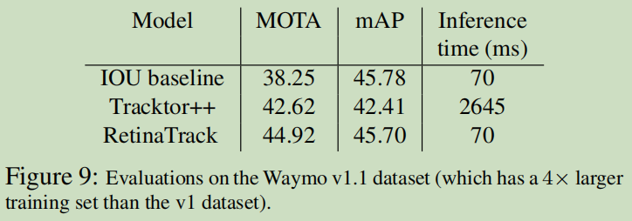
在waymo v1.1上评估。Retinatrack效果更好，速度也比tracktor++更快。

总结
本文提出了一个在线单阶段联合检测和跟踪框架，主要是基于retinanet提前分离锚点来获取有效跟踪特征。

